
Казталов ауданы бойынша 2019-2020 жылдарға арналған жайылымдарды басқару және оларды пайдалану жөніндегі жоспарын бекіту туралы
Күшін жойған
Батыс Қазақстан облысы Казталов аудандық мәслихатының 2019 жылғы 17 қыркүйектегі № 38-2 шешімі. Батыс Қазақстан облысының Әділет департаментінде 2019 жылғы 20 қыркүйекте № 5789 болып тіркелді. Күші жойылды - Батыс Қазақстан облысы Казталов аудандық мәслихатының 2021 жылғы 18 ақпандағы № 3-6 шешімімен
Ескерту. Күші жойылды - Батыс Қазақстан облысы Казталов аудандық мәслихатының 18.02.2021 № 3-6 шешімімен (алғашқы ресми жарияланған күнінен бастап қолданысқа енгізіледі).
Қазақстан Республикасының 2017 жылғы 20 ақпандағы "Жайылымдар туралы" және 2001 жылғы 23 қаңтардағы "Қазақстан Республикасындағы жергілікті мемлекеттік басқару және өзін-өзі басқару туралы" Заңдарына сәйкес Казталов аудандық мәслихаты ШЕШІМ ҚАБЫЛДАДЫ:
1. Осы шешімнің қосымшасына сәйкес Казталов ауданы бойынша 2019-2020 жылдарға арналған жайылымдарды басқару және оларды пайдалану жөніндегі жоспары бекітілсін.
2. Казталов аудандық мәслихат аппараты басшысы (Н.Кажгалиев) осы шешімнің әділет органдарында мемлекеттік тіркелуін, Қазақстан Республикасы нормативтік құқықтық актілерінің эталондық бақылау банкінде және бұқаралық ақпарат құралдарында оның ресми жариялануын қамтамасыз етсін.
3. Осы шешім алғашқы ресми жарияланған күнінен бастап қолданысқа енгізіледі.
2019 жылғы 17 қыркүйектегі
№38-2 Казталов аудандық
мәслихатының шешімімен
бекітілді
Казталов ауданы бойынша 2019-2020 жылдарға арналған жайылымдарды басқару және оларды пайдалану жөніндегі жоспар
Осы Казталов ауданы бойынша 2019-2020 жылдарға арналған жайылымдарды басқару және оларды пайдалану жөніндегі жоспар (бұдан әрі – Жоспар) Қазақстан Республикасының 2017 жылғы 20 ақпандағы "Жайылымдар туралы", 2001 жылғы 23 қаңтардағы "Қазақстан Республикасындағы жергілікті мемлекеттік басқару және өзін-өзі басқару туралы" Заңдарына, Қазақстан Республикасы Премьер-Министрінің орынбасары – Қазақстан Республикасы Ауыл шаруашылығы министрінің 2017 жылғы 24 сәуірдегі №173 "Жайылымдарды ұтымды пайдалану қағидаларын бекіту туралы" бұйрығына (Қазақстан Республикасының Әділет министрлігінде 28 сәуір 2017 жылы №15090 тіркелген), Қазақстан Республикасы Ауыл шаруашылығы министрінің 2015 жылғы 14 сәуірдегі №3-3/332 "Жайылымдардың жалпы алаңына түсетін жүктеменің шекті рұқсат етілетін нормасын бекіту туралы" (Қазақстан Республикасының Әділет министрлігінде 15 мамыр 2015 жылы №11064 тіркелген) бұйрығына сәйкес әзірленді.
Жоспар жайылымдарды ұтымды пайдалану, жемшөпке қажеттілікті тұрақты қамтамасыз ету және жайылымдардың тозу процестерін болғызбау мақсатында қабылданады.
Жоспар мазмұны:
1) құқық белгілейтін құжаттар негізінде жер санаттары, жер учаскелерінің меншік иелері және жер пайдаланушылар бөлінісінде әкімшілік-аумақтық бірлік аумағында жайылымдардың орналасу схемасы (картасы) осы Жоспардың 1-қосымшасына сәйкес;
2) жайылым айналымдарының қолайлы схемалары осы Жоспардың 2-қосымшасына сәйкес;
3) жайылымдардың, оның ішінде маусымдық жайылымдардың сыртқы және ішкі шекаралары мен алаңдары, жайылымдық инфрақұрылым объектілері белгіленген картасы осы жоспардың 3-қосымшасына сәйкес;
4) жайылым пайдаланушылардың су тұтыну нормасына сәйкес жасалған су көздерiне (көлдерге, өзендерге, тоғандарға, апандарға, суару немесе суландыру каналдарына, құбырлы немесе шахталы құдықтарға) қол жеткізу схемасы осы Жоспардың 4-қосымшасына сәйкес;
5) жайылымы жоқ жеке және (немесе) заңды тұлғалардың ауыл шаруашылығы жануарларының мал басын орналастыру үшін жайылымдарды қайта бөлу және оны берілетін жайылымдарға ауыстыру схемасы осы Жоспардың 5-қосымшасына сәйкес;
6) аудандық маңызы бар қала, кент, ауыл, ауылдық округ маңында орналасқан жайылымдармен қамтамасыз етілмеген жеке және (немесе) заңды тұлғалардың ауыл шаруашылығы жануарларының мал басын шалғайдағы жайылымдарға орналастыру схемасы осы Жоспардың 6-қосымшасына сәйкес;
7) ауыл шаруашылығы жануарларын жаюдың және айдаудың маусымдық маршруттарын белгілейтін жайылымдарды пайдалану жөніндегі күнтізбелік графигі осы Жоспардың 7-қосымшасына сәйкес;
8) тиісті әкімшілік-аумақтық бірлікте жайылымдарды ұтымды пайдалану үшін қажетті өзге де талаптарды қамтуға тиіс.
Жоспар жайылымдарды геоботаникалық зерттеп-қараудың жай-күйі туралы мәліметтер, ветеринариялық-санитариялық объектілер туралы мәліметтер, иелерін-жайылым пайдаланушыларды, жеке және (немесе) заңды тұлғаларды көрсете отырып, ауыл шаруашылығы жануарлары мал басының саны туралы деректер, ауыл шаруашылығы жануарларының түрлері мен жыныстық жас топтары бойынша қалыптастырылған үйірлердің, отарлардың, табындардың саны туралы деректер, шалғайдағы жайылымдарда жаю үшін ауыл шаруашылығы жануарларының мал басын қалыптастыру туралы мәліметтер, екпе және аридтік жайылымдарда ауыл шаруашылығы жануарларын жаю ерекшеліктері, малды айдап өтуге арналған сервитуттар туралы мәліметтер, мемлекеттік органдар, жеке және (немесе) заңды тұлғалар берген өзге де деректер ескеріле отырып қабылданды.
Әкімшілік-аумақтық бөлініс бойынша Казталов ауданда 16 ауылдық округтер, 48 ауылдық елді - мекендер орналасқан.
Казталов ауданының жалпы көлемі 1 860 581 га, оның ішінде жайылымдық жерлер –
1 534 012 га, суармалары жерлер – 618 723 га.
Санаттар бойынша жерлер бөлінісі:
ауыл шаруашылығы мақсатындағы жерлер – 745 115 га;
елді мекен жерлері – 220 338 га;
өнеркәсiп, көлiк, байланыс, ғарыш қызметі, қорғаныс, ұлттық қауіпсіздік мұқтажына арналған жерлер және ауыл шаруашылығына арналмаған өзге де жерлер – 3 095 га;
су қорының жерлері – 10 894 га;
қордағы жерлер – 881 139 га.
Ауданның климаттық зонасы күрт континенталды, қысы салыстырмалы салқын, жазы ыстық және құрғақ. Ауаның жылдық орташа температурасы қаңтар айында – -14; -35°С, шілде айында – +24; +38°С. Жауынның орташа түсімі – 30 мм, ал жылдық – 214 мм.
Ауданның өсімдік жамылғысы әртүрлі, шамамен қоса алғанда 118 түрлері. Олардың ішінде ең көп тараған түрі бидайлы және күрделі гүлділер шөптері.
Топырағы қызылқоңыр, оңтүстікте сортаң топырақты жерлер кездеседі. Топырақтың құнарлы қабаттың қалыңдығы 40-50 см.
Ауданда 14 мал дәрігерлік пункті, 8 қашырым пункті және 16 мал көмінділері бар.
Қазіргі уақытта Казталов ауданында мүйізді ірі қара 75 728 бас, ұсақ мал 230 644 бас, 23 467 бас жылқы, 198 бас түйе саналады.
Ауданның кейбір ауылдық округтерінде жеке шаруашылықтардағы мал басының өсуіне байланысты 94 383,2 га жайылымдық алқаптардың жетіспеушілігі байқалады, сонымен қатар, шаруа қожалықтарына қосымша 317 775,5 га, барлығы 412 158,7 га жайылымдық алқаптар қажет.
Бұл мәселелерді шешу үшін-мемлекеттік қордан жайылымдық алқаптарды ұтымды бөлу және елді мекен, ауыл шаруашылық мақсатындағы және Казталов ауданының қордағы жерлерінен бөлу есебінен ұлғайту қажет.
Ветеринариялық-санитариялық обьектілер туралы мәлімет
Реттік саны | Ауылдық округ | Мал дәрігерлік пункттері | Мал тоғыту орындары | Қашырым пунктері | Мал көмінділері
1 | Қайыңды | 1 | - | 1 | 1
2 | Болашақ | 1 | - | 1 | 1
3 | Казталов | 1 | - | 2 | 1
4 | Бостандық | - | - | 1 | 1
5 | Қошанкөл | 1 | - | - | 1
6 | Тереңкөл | 1 | - | - | 1
7 | Қараоба | 1 | - | - | 1
8 | Бірік | 1 | - | - | 1
9 | Жаңажол | 1 | - | - | 1
10 | Қарасу | 1 | - | - | 1
11 | Қараөзен | 1 | - | 1 | 1
12 | Көктерек | - | - | - | 1
13 | Ақпәтер | 1 | - | - | 1
14 | Талдықұдық | 1 | - | - | 1
15 | Талдыапан | 1 | - | - | 1
16 | Жалпақтал | 1 | - | 2 | 1
Барлығы |  | 14 | - | 8 | 16
Казталов ауданы бойынша
2019-2020 жылдарға арналған
жайылымдарды басқару және
оларды пайдалану жөніндегі
Жоспарға 1-қосымша
Құқық белгілейтін құжаттар негізінде жер санаттары, жер учаскелерінің меншік иелері және жер пайдаланушылар бөлінісінде әкімшілік-аумақтық бірлік аумағында жайылымдардың орналасу схемасы (картасы)

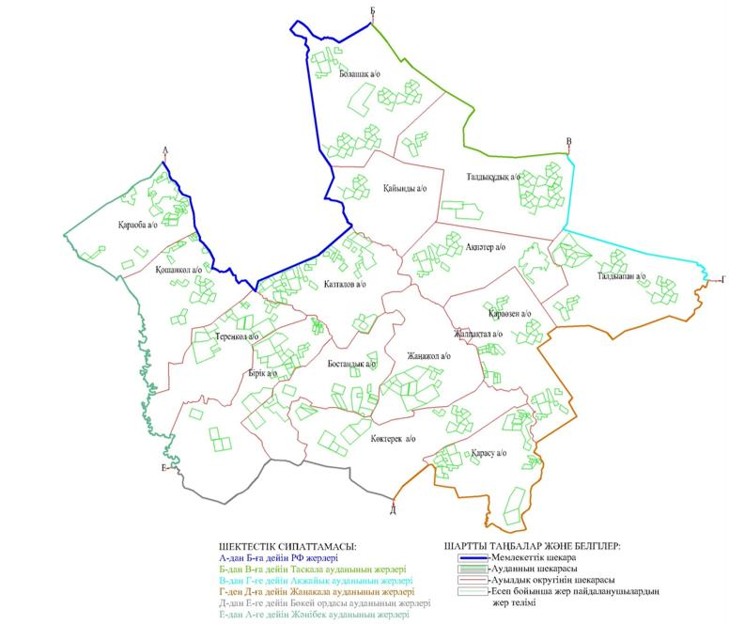

Казталов ауданы бойынша
2019-2020 жылдарға арналған
жайылымдарды басқару және
оларды пайдалану жөніндегі
Жоспарға 2-қосымша
Жайылым айналымдарының қолайлы схемалары

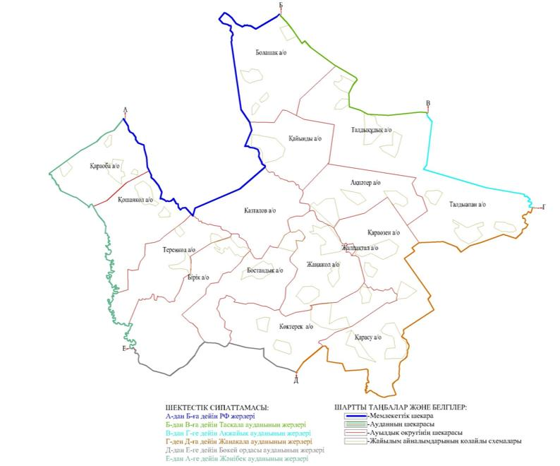

Казталов ауданы бойынша
2019-2020 жылдарға арналған
жайылымдарды басқару және
оларды пайдалану жөніндегі
Жоспарға 3-қосымша
Жайылымдардың, оның ішінде маусымдық жайылымдардың сыртқы және ішкі шекаралары мен алаңдары, жайылымдық инфрақұрылым объектілері белгіленген картасы

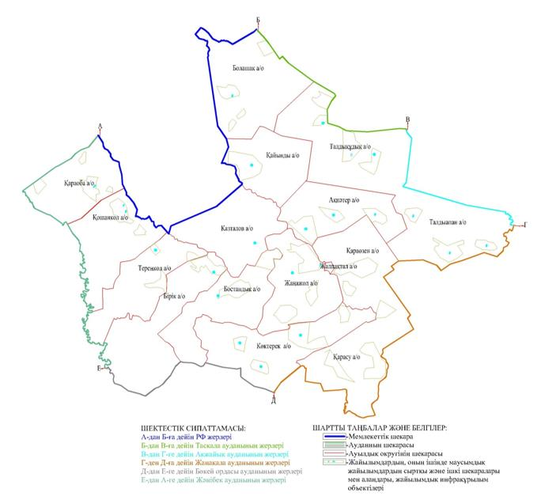

Казталов ауданы бойынша
2019-2020 жылдарға арналған
жайылымдарды басқару және
оларды пайдалану жөніндегі
Жоспарға 4-қосымша
Жайылым пайдаланушылардың су тұтыну нормасына сәйкес жасалған су көздеріне (көлдерге, өзендерге, тоғандарға, апандарға, суару немесе суландыру каналдарына, құбырлы немесе шахталы құдықтарға) қол жеткізу схемасы

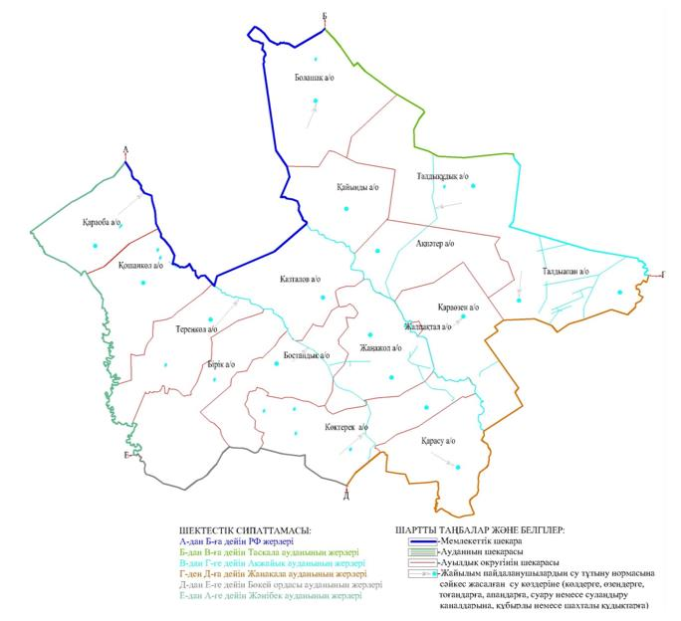

Казталов ауданы бойынша
2019-2020 жылдарға арналған
жайылымдарды басқару және
оларды пайдалану жөніндегі
Жоспарға 5-қосымша
Жайылымы жоқ жеке және (немесе) заңды тұлғалардың ауыл шаруашылығы жануарларының мал басын орналастыру үшін жайылымдарды қайта бөлу және оны берілетін жайылымдарға ауыстыру схемасы

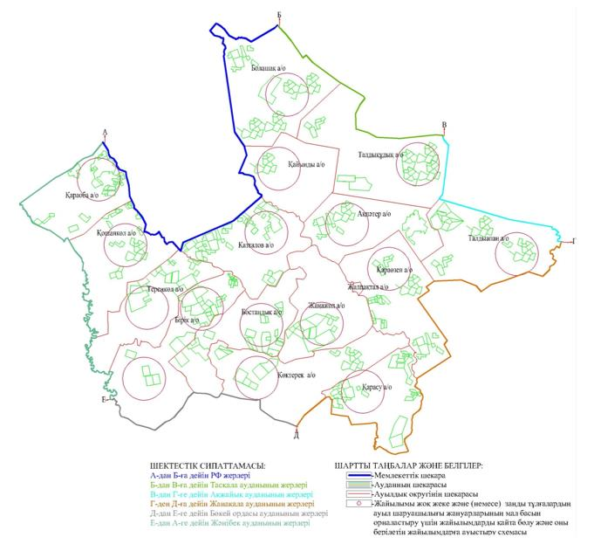

Казталов ауданы бойынша
2019-2020 жылдарға арналған
жайылымдарды басқару және
оларды пайдалану жөніндегі
Жоспарға 6-қосымша
Аудандық маңызы бар қала, кент, ауыл, ауылдық округ маңында орналасқан жайылымдармен қамтамасыз етілмеген жеке және (немесе) заңды тұлғалардың ауыл шаруашылығы жануарларының мал басын шалғайдағы жайылымдарға орналастыру схемасы

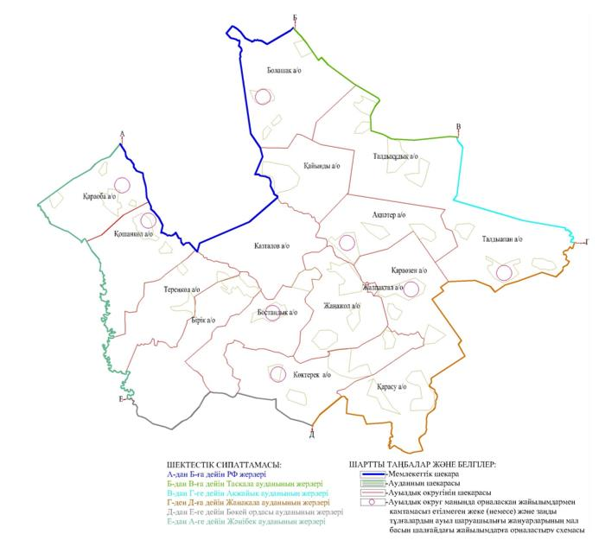

Казталов ауданы бойынша
2019-2020 жылдарға арналған
жайылымдарды басқару және
оларды пайдалану жөніндегі
Жоспарға 7-қосымша
Ауыл шаруашылығы жануарларын жаюдың және айдаудың маусымдық маршруттарын белгілейтін жайылымдарды пайдалану жөніндегі күнтізбелік графигі
№ | Ауылдық округ атауы | Шалғай жайылымға малдардың айдап шығарылу мерзімі | Шалғай жайылымнан малдардың қайтарылу мерзімі | Ескерту
1 | Казталов | Сәуірдің бірінші жартысы | Қазан екінші онкүндігі
2 | Жалпақтал | Сәуірдің бірінші жартысы | Қазан екінші онкүндігі
3 | Бірік | Сәуірдің бірінші жартысы | Қазан екінші онкүндігі
4 | Тереңкөл | Сәуірдің бірінші жартысы | Қазан екінші онкүндігі
5 | Қошанкөл | Сәуірдің бірінші жартысы | Қазан екінші онкүндігі
6 | Қараоба | Сәуірдің бірінші жартысы | Қазан екінші онкүндігі
7 | Қайыңды | Сәуірдің бірінші жартысы | Қазан екінші онкүндігі
8 | Болашақ | Сәуірдің бірінші жартысы | Қазан екінші онкүндігі
9 | Бостандық | Сәуірдің бірінші жартысы | Қазан екінші онкүндігі
10 | Көктерек | Сәуірдің бірінші жартысы | Қазан екінші онкүндігі
11 | Жаңажол | Сәуірдің бірінші жартысы | Қазан екінші онкүндігі
12 | Қараөзен | Сәуірдің бірінші жартысы | Қазан екінші онкүндігі
13 | Қарасу | Сәуірдің бірінші жартысы | Қазан екінші онкүндігі
14 | Талдықұдық | Сәуірдің бірінші жартысы | Қазан екінші онкүндігі
15 | Ақпәтер | Сәуірдің бірінші жартысы | Қазан екінші онкүндігі
16 | Талдыапан | Сәуірдің екінші жартысы | Қазан екінші онкүндігі
Сонымен қатар жайылымның кезеңінің ұзақтығы топырақтық-климаттық аймақ зонасына байланысты, ауыл шаруашылығы жануарлар түріне, сондай-ақ жайылым өнімділігіне байланысты біркелкі құрғақ - селеулі - бетегелі – жусанды далада 180-200 күнді құрайды.
Бұл жағдайда жайылымның ұзақтығы мүйізді ірі қара, ұзақ мүйізді малдар, жылқы және түйелер үшін максималды қар жамылғысың қалыңдығымен тереңдігіне және басқада факторларға байланысты.
Ескерту: аббревиатураның шешуі:
С – Цельсия көрсеткіші;
га – гектар;
мм – миллиметр;
см – сантиметр;
РФ – Ресей Федерациясы;
а/о – ауылдық округ.

© 2012. Қазақстан Республикасы Әділет министрлігінің «Қазақстан Республикасының Заңнама және құқықтық ақпарат институты» ШЖҚ РМК

